10-mavzu. O’zgarmas kuchlanish sathini siljitish qurilmasi.

Reja:
- O’zgarmas kuchlanish sathini siljitish qurilmasi haqida tushuncha.
- Emitter qaytargich sxemasi. Istok qaytargich sxemasi.

10
10.1. O’zgarmas kuchlanish sathini siljitish qurilmasi haqida tushuncha.

О‘zgarmas kuchlanish sathini siljituvchi sxema, kо‘p kaskadli о‘zgarmas tok kuchaytirgichlarda kaskadlarni kuchlanish bо‘yicha о‘zaro muvofiqlashtirishda keng qо‘llaniladi.
Bunday sxemalar sath translyatorlari deb ham ataladi.
Ular navbatdagi kaskad kirishidagi signalning о‘zgarmas tashkil etuvchisini siljitishi va о‘zgaruvchan tashkil etuvchisini buzmasdan uzatishi kerak.
Eng sodda sath siljituvchi sxema bо‘lib emitter qaytargich xizmat qiladi.
Uning chiqish (emitter) potensiali sathi baza potensiali sathidan U* kattalikka past bо‘lib, signal K_{U}≈1 koeffitsiyent bilan uzatiladi.
U* kattalik ochiq о‘tish kuchlanishi deb ataladi (xona temperaturasi uchun normal rejimda U*=0,7V, mikrorejimda esa U*=0,5V deb qabul qilingan).
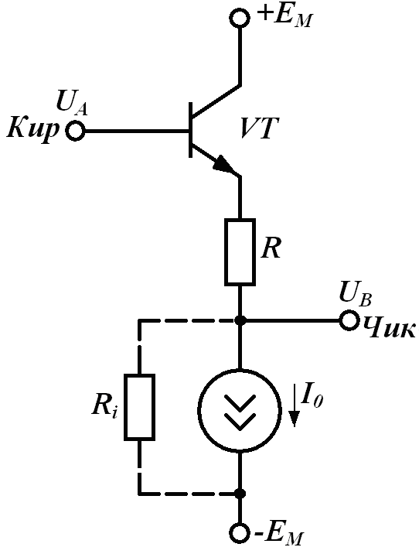
10.1.-rasm. Kuchlanish sathini siljituvchi universal sxema

BTning emitter potensiali $I_{0}·R$ qiymatga pasayadi. Natijada, A nuqtaning potensiali qanday bо‘lishidan qat’iy nazar, V nuqtaning potensiali $U_{B}=U_{A}-U_{BE}-RI_{0}$.
Sxemaning chiqishidagi signal (V) kirishdagi (A) signalni takrorlaydi. Yuqoridagi foda asosida $I_{0} = const$ bо‘lgani uchun $ΔU_{A}=ΔU_{B}-ΔU_{BE}$ bо‘ladi.
Baza potensialining о‘zgarishi $U_{BE}$ qiymatini о‘zgartira olmaydi, chunki tranzistor emitteri potensiali amalda shu ondayoq baza potensiali о‘zgarishiga mos keladi. Natijada, $ΔU_{BE}$ va $ΔU_{A}=ΔU_{B}$=0 bо‘ladi.
BTGning dinamik qarshiligi $R_{i}=∞$ bо‘lsagina, yuqoridagi ifoda о‘rinli bо‘ladi. $R_{i}$ning qiymati odatda 100 kOm÷1 MOm, R esa 1÷2 kOm bо‘ladi. Shuning uchun signal uzatish koeffitsiyenti birga yaqin bо‘ladi.
Kuchaytirgichlarning chiqish kaskadlari (CHK) yuklamada 0,01÷1000 Vt bо‘lgan yetarlicha katta quvvatni ta’minlashi zarur. CHKlari kuchlanish manbaining asosiy quvvatini iste’mol qiladilar. Shuning uchun, FIKni oshirish maqsadida sokinlik rejimida (ya’ni signal bо‘lmagan holda) kaskadning toki nolga yaqin bо‘lishi maqbul.
Emitter qaytargich turdagi bir taktli CHKlar A sinf rejimida va FIKning kichikligi sababli chiqish quvvatining kichik qiymatlarida ishlaydi.
Chiqish quvvati katta CHKlarda faqat ikki taktli kuchaytirgich kaskadlar ishlatiladi. Bunday kuchaytirgichlar V va AV sinf rejimlarida tranzistorlarning ketma-ket ishlashi bilan ta’minlanadi.

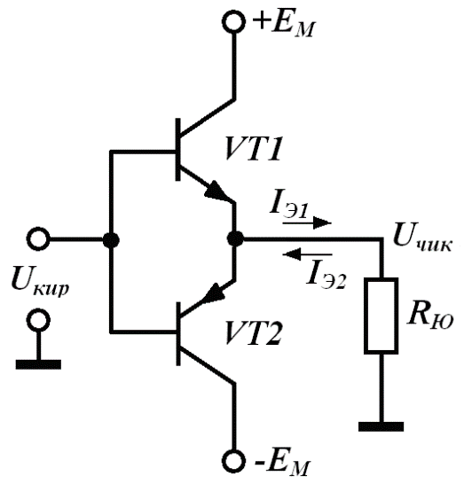
10.2.-rasm. V sinfiga mansub ikki taktli kuchaytirgich sxemasi

Sxemada absolyut qiymatlari teng $+E_{M}$ va $- E_{M}$ ikki qutbli kuchlanish manbalari ishlatilgan. Sokinlik rejimida EО‘larda kuchlanish nolga teng bо‘lgani uchun ikkala tranzistor berk bо‘lib, kuchlanish manbaidan energiya sarflanmaydi.
Kirishga U_{KIR} ning musbat yarim davri berilganda VT1 ochiladi va yuklama orqali I_{E1} tok oqib о‘tadi. Manfiy yarim davrda VT2 ochiladi va I_{E2} tok yuklamadan qarshi yо‘nalishda oqib о‘tadi.
Quvvat kuchaytirilishi faqat tok kuchaytirilishi hisobiga amalga oshib, emitter va baza toklari nisbatiga teng, ya’ni $β+1$ bо‘ladi. Kuchaytirgichning maksimal FIK $η = 78,5 \%$ ni tashkil etadi.
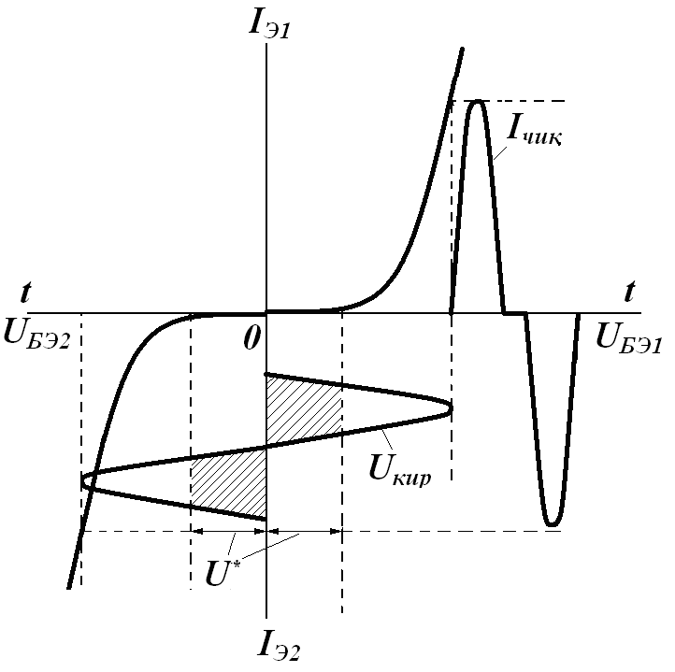
10.3.-rasm. V sinf kuchaytirgichlardagi nochiziqli buzilishlar

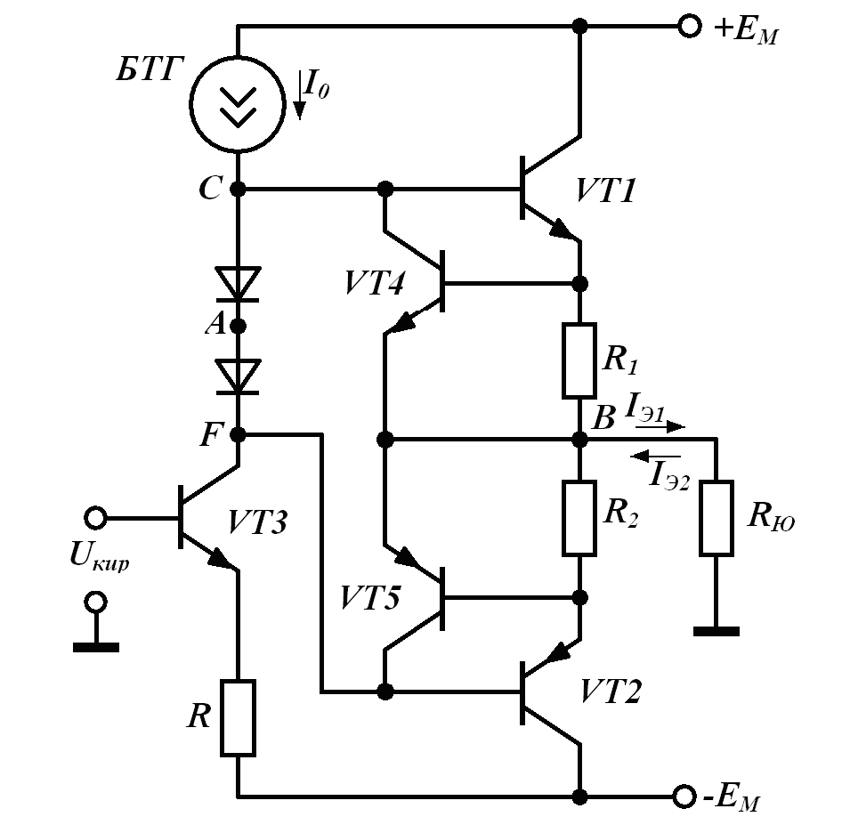
10.4.-rasm. AV sinfiga mansub ikki taktli kuchaytirgich sxemasi

VT1 va VT2 chiqish tranzistorlarini boshqaruvchi kuchlanishni hosil qilish uchun kuchaytirgichda VT3 asosidagi qо‘shimcha kaskad ishlatilgan. U UE sxemada ulangan.
Rezistor R chiqish toki bо‘yicha ketma – ket MTA zanjirini hosil qiladi. U kaskad ish rejimini barqarorlaydi. Bundan tashqari, VT3 tranzistor butun CHK kuchaytirish koeffitsiyentini oshiradi. R qarshilik qiymati shunday tanlanadiki, A nuqta potensiali, sokinlik rejimida nolga teng bо‘lsin. VD1 va VD2 diodlar VT1 va VT2 tranzistorlar parametrlari bir xil bо‘lgani uchun V nuqta potensiali (sokinlik rejimida kaskadning CHK kuchlanishi) ham nolga teng bо‘ladi.
VT1 va VT2 tranzistorlar ikki taktli tok kuchaytirgichning yelkalarini tashkil etadi. Kirish kuchlanishining har bir yarim davrida yuklama toki kuchaytirgichning о‘z yelkasi bilan hosil qilinadi.
VT4 va VT5 tranzistorlar VT1 va VT2 tranzistorlarni о‘ta yuklanishdan saqlash uchun xizmat qiladi. VD1 va VD2 diodlar BTG bilan birgalikda AV sinf ish rejimini ta’minlash uchun siljitish zanjirlarini hosil qiladi. Siljitish zanjirlari VT1 va VT2 tranzistorlarga emitter – baza kuchlanishlarni berish uchun xizmat qiladi.
BTG toki $I_{0}$ signal mavjud bо‘lmaganda, diodlardagi kuchlanish pasayishi kichik bо‘ladigan qilib tanlanadi, VT1 va VT2 hamda VT4 va VT5 tranzistorlar deyarli berk holatda bо‘ladi.
Kaskadning chiqish qarshiligi amalda VT2 yoki VT1 tranzistorlarning tо‘g‘ri siljigan EО‘lari qarshiligiga teng, ya’ni juda kichik bо‘ladi.
VT4 va VT5 tranzistorlarning himoyalovchi funksiyalari quyidagicha amalga oshadi. Normal ish rejimida ular berk. Katta signalda yoki chiqish tasodifan kuchlanish manbaining elektrodlaridan biriga qisqa tutashganda VT4 va VT5 tranzistorlardan biri ochiladi va natijada himoyalovchi VT1 yoki VT2 tranzistorlar baza tokining bir qismi oqadi va shu bilan VT1 va VT2 tranzistorlarning emitter – baza о‘tishi shuntlanadi. Bu ularni о‘ta yuklanishdan saqlaydi.
Integral kuchaytirgichlar bevosita bog’langan bosqich sxemalari ko’rinishida quriladilar. Bu vaqtda bosqichdan bosqichga o’tganda signal doimiy tashkil etuvchisining o’zgarishi kuzatiladi. Bu holat esa keyingi bosqichlarni ishlab chiqarishda qiyinchiliklar tug’diradi. Bu kamchilikni bartaraf etish maqsadida o’zgarmas kuchlanish sathini siljitish qurilmalari qo’llaniladi. Ular sath transformatorlari deb ham ataladilar. Bu vaqtda sath siljitish qurilmasi signal o’zgarmas tashkil etuvchisini keyingi bosqichga o’zgarishlarsiz uzatishi kerak, ya‘ni kuchlanish bo’yicha kuchaytirish koeffisienti K_{U}≈1 bo’lishi kerak.
Operatsion kuchaytirgichlarda U_{chiq} sathini siljitish VT1 tranzistorda bajarilgan emitter qaytargich asosida amalga oshiriladi. Uning emitter zanjiriga R₁ rezistor va VT2 hamda VT3 tranzistorlarda bajarilgan barqaror tok generatorlari ulanadi (10.5 - rasm). Signal mavjud bo’maganda U_{kir} kirish potensiali oldingi bosqich chiqish kuchlanishining o’zgarmas tashkil etuvchisi qiymatiga teng bo’ladi.
U_{chiq} chiqish potensiali siljitish sxemasi hisobiga $∆U=U_{BE_{1}}+I_{E_{1}}R_{1}$
kattalikka kamayadi. $I_{E_{1}}$ tok barqaror bo’lganligi sababli $∆U$ siljish kuchlanishi ham o’zgarmas bo’ladi. Ixtiyoriy U_{kir} qiymatida U_{chiq} chiqish potensiali $\frac{R_{1}}{R_{0}}$ nisbatlarni to’g’ri tanlash natijasida nolga teng qilinishi mumkin. BTG dinamik chiqish qarshiligi R₁ dan ancha katta bo’lganligi sababli, siljish sxemasida signal deyarli so’nmaydi.
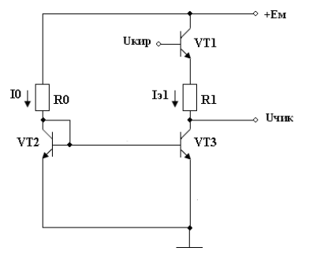
10.5-rasm. Operatsion kuchaytirgichlarda o’zgarmas kuchlanish sathini siljitish.

10.2. Emitter qaytargich sxemasi. Istok qaytargich sxemasi.

Emitter qaytargich. Kuchlanish bo‘yicha kuchaytirish koeffisienti birga yaqin bo‘lgan, kirish signal qutbini o‘zgartirmaydigan va katta kirish va kichik chiqish differensial qarshilikka ega bo‘lgan kuchaytirgichlar – qaytargich deb ataladi.
Emitter qaytargich klassik sxemasi 10.7 – rasmda keltirilgan. Tranzistorga o‘zgarmas kirish kuchlanishi berilganda (A rejim), emitter zanjirida R_{E} rezistorda kuchlanish pasayishini yuzaga keltiruvchi o‘zgarmas tok oqib o‘tadi. Chiqish kuchlanish $U_{chiq}$ shunday o‘rnatiladiki, baza – emitter kuchlanishi $U_{BE}=ϕ_{Т}\ln{\frac{I_{E}}{I_{KS}}}$ga teng bo‘lsin.
$U_{kir}$ kirish signali $ΔU_{KIR}$kattalikka ortadi (kamayadi) va emitter tokini ortishiga (kamayishiga) olib keladi. Natijada U_{ChIQ} chiqish kuchlanishi $ΔU_{CHIQ}=ΔI_{E}R_{E}$ qiymatga ortadi (kamayadi). Bu vaqtda chiqish kuchlanishi kirish kuchlanishi kabi ortadi, kuchlanish bo‘yicha kuchaytirish koeffisienti esa quyidagiga teng bo‘ladi
$K_{U}=\frac{ΔU_{CHIQ}}{ΔU_{KIR}}≈1$. (10.1)
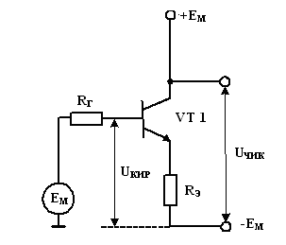
10.7 – rasm. Emitter qaytargich sxemasi.
Emitter qaytargichning kirish qarshiligi UE sxema va tok bo‘yicha MTA sxemalari kirish qarshiligidan farq qilmaydi va quyidagiga teng bo‘ladi
$r_{KIR}=(β+1)R_{E}$. (10.2)
Chiqish qarshiligi r_{ChIQ} (R_{E} orqali amalga oshirilgan) 100 % manfiy teskari aloqa hisobiga kamayadi. Bu holat shu sababli sodir bo‘ladiki, chiqish kuchlanishining har bir kuchayishi emitter tokini oshiradi, demak baza toki ham ortadi. Unga esa R_{G} qarshilik ko‘rsatadi. Lekin baza zanjiridagi tok emitter zanjiridagi tokka nisbatan $(β+1)$ marta kichik bo‘ladi, shu sababli chiqish qarshiligi
$r_{CHIQ}=\frac{R_{Г}}{β+1}//R_{E}$. (10.3)
Emitter – baza soha qarshiligini ham hisobga olsak, u holda
$r_{CHIQ}=(\frac{1}{S}+\frac{R_{Г}}{β+1})//R_{E}$. (10.4)
MTlarda tok bo‘ylama elektr maydon ta’sirida erkin zaryad tashuvchilarning dreyf harakati tufayli hosil bo‘ladi. Tok hosil qiluvchi o‘tkazgich qatlam kanal deb ataladi va u n – kanalli va p– kanalli bo‘lishi mumkin. Kanal chekkalariga elektrodlar o‘rnatilgan bo‘lib, ularning biri istok, ikkinchisi esa stok deb ataladi. Elektrodlardan qay biri istok, qaysinisi stok deb olinishining ahamiyati yo‘q. Zaryad tashuvchilar qaysi elektroddan kanalga oqsa, o‘sha elektrod istok deb, zaryad tashuvchilarni kanaldan o‘ziga qabul qiluvchi elektrod esa stok deb belgilanadi. Uchinchi elektrod – zatvor yordamida kanaldagi tok qiymati ko‘ndalang elektr maydon bilan boshqariladi.
Tuzilmasi va kanal sohasi o‘tkazuvchanligini boshqarish usuliga ko‘ra MTlarning bir – biridan farqlanuvchi ikki turi bor.
UI sxemada ulangan kuchaytirgich kaskad (istok qaytargich). UI ulangan MT asosidagi kuchaytirgich kaskadning prin-tsipial sxemasi 10.3-rasmda ko‘rsatilgan. Sxemada n – kanali p – n o‘tish bilan boshqariladigan MT qo‘llanilgan.
Sxemada stok elektrodi umumiy shinaga kuchlanish manbai E_{M} ning juda kichik qarshiligi orqali ulangan, ya’ni stok elektrodi kirish va chiqish zanjirlari uchun umumiydir.
Istok qaytargichda chiqish signali amplitudasi kirishdagi signal amplitudasi va azasini qaytaradi. Bu ikki omil kaskadning kuchlanish qaytargich deb atalishiga asos bo‘ldi. Kuchaytirish koeffitsiyentining birga yaqin qiymati 100 % li manfiy TA hi-sobiga hosil bo‘ladi.
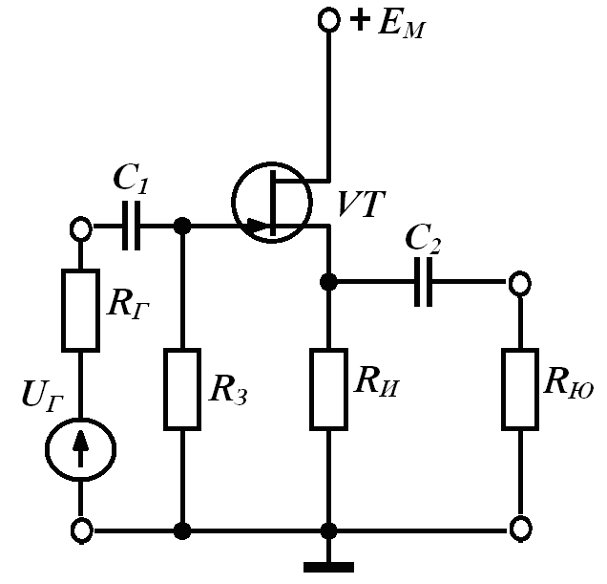
10.3-rasm. UI ulangan MT asosidagi kuchaytirgich kaskadning sxemasi.
p–n o‘tish bilan boshqariladigan MTni kuchlanish qaytargichning kirish qarshiligi teskari siljitilgan boshqaruvchi p–n o‘tishning differensial qarshiligidan iborat bo‘ladi.
MDYa – tranzistor asosidagi kuchlanish qaytargichning kirish qarshiligi bundan ham katta bo‘ladi, chunki u zatvor ostidagi dielektrik parda qarshiligi bilan aniqlanib, ~100 MOmni tashkil etadi.

Nazorat savollari

- O’zgarmas kuchlanish sathini siljitish sxemasini tushuntiring.
- Istok qaytargich sxemasini tushuntirib bering.
- Emitter qaytargich sxemasini tushuntirib bering.
- UI ulangan MT asosidagi kuchaytirgich kaskadning sxemasi tushuntirib bering.
- Ochiq о‘tish kuchlanishi deganda nimani tushunasiz.
- Kо‘p kaskadli о‘zgarmas tok kuchaytirgichlar deganda nimani tushunasiz.
- Kuchlanish bo‘yicha kuchaytirish koeffisientini toppish formulasini tushuntiring.
- Ikki taktli kuchaytirgich kaskadlar sxemasini tushuntiring.
- Bir taktli chiqish kaskadlari sxemasini tushuntiring.
- Maydoniy va bipolyar tranzistor parametrlarini tushuntiring.

